ITU-R BS.2051-3 建议书
(05/2022)
用于节目制作的高级音响系统

BS 系列
广播业务（声音）

前言
无线电通信部门的职责是确保卫星业务等所有无线电通信业务合理、平等、有效、经济地使用无线电频谱，不受频率范围限制地开展研究并在此基础上通过建议书。
无线电通信部门的规则和政策职能由世界或区域无线电通信大会以及无线电通信全会在研究组的支持下履行。

知识产权政策（IPR）
ITU-R的IPR政策述于ITU-R第1号决议中所参引的《ITU-T/ITU-R/ISO/IEC的通用专利政策》。专利持有人用于提交专利声明和许可声明的表格可从http://www.itu.int/ITU-R/go/patents/zh获得，在此处也可获取《ITU-T/ITU-R/ISO/IEC的通用专利政策实施指南》和ITU-R专利信息数据库。

ITU-R 系列建议书
（也可在线查询 http://www.itu.int/publ/R-REC/zh）
系列 | 标题
BO | 卫星传送
BR | 用于制作、存档和播出的录制；电视电影
BS | 广播业务（声音）
BT | 广播业务（电视）
F | 固定业务
M | 移动、无线电定位、业余和相关卫星业务
P | 无线电波传播
RA | 射电天文
RS | 遥感系统
S | 卫星固定业务
SA | 空间应用和气象
SF | 卫星固定业务和固定业务系统间的频率共用和协调
SM | 频谱管理
SNG | 卫星新闻采集
TF | 时间信号和频率标准发射
V | 词汇和相关问题

说明：该ITU-R建议书的英文版本根据ITU-R第1号决议详述的程序予以批准。
电子出版
2022年，日内瓦

© 国际电联 2022
版权所有。未经国际电联书面许可，不得以任何手段复制本出版物的任何部分。

ITU-R BS.2051-3*建议书
用于节目制作的高级音响系统
（ITU-R第135-2/6号课题）
（2014-2017-2018-2022年）
范围
本建议书阐述了配有及不配有图像的高级音响系统。高级音响系统是具有超出ITU-R BS.775建议书规定的再现配置的系统，或具有任何可支持基于声道、基于对象或基于场景的输入信号或此类输入信号与元数据的组合的再现配置的系统。高级音响系统使用音频数据结合适当的元数据集来指定传送/广播的音响场景。这些规范包括高级音响内容属性的信令和高级音响系统中供内容制作的扬声器布局。高级音响系统适用于电信的声音部分以及大屏幕数字图像（LSDI）节目和仅提供声音的节目。
关键词
先进音响系统、基于声道的音响系统、基于对象的音响系统、基于场景的音响系统、多声道音频、扬声器布局、耳机和沉浸式音频
国际电联无线电通信全会，
考虑到
a) ITU-R BS.775建议书 – “带有和无附图的多声道立体声系统”，阐述了配有三个正面声道两个背面/侧面声道的多声道立体声音响系统，其中可选的低频效果（LFE）声道，位于范围在1/0（单声道）至 3/2的多声道音响系统分级的最高端；
b) ITU-R BT.709建议书 – “用于节目制作和国际节目交换的高清晰度电视（HDTV）标准参数值”，阐述了HDTV系统图像参数；
c) ITU-R BT.2020建议书 – “超高清电视系统节目制作和国际交换的参数数值”，阐述了UHDTV的图像系统参数；
d) HDTV和超高清电视（UHDTV）的宽屏图像展现受益于立体声声音超越5.1声道的声音；
e) ITU-R BS.1909建议书 – “对带有或不带伴图的先进多声道立体声系统的性能要求”，阐述了对带有或不带伴图的先进音响系统的要求；
f) ITU-R BS.2159号报告 – “家庭和广播应用的多声道音响技术”，包括为满足ITU-R BS.1909建议书要求而实施的主观评估实验的结果，
建议
1 应使用可满足附件1所述要求的动态元数据/描述符，表示先进音响系统中使用的所有音频信号的属性，从而全面展现所需的音频内容；
2 应考虑使用具有超出ITU-R BS.775建议书规定的再现配置的系统或具有附件1所述任何支持基于声道、基于对象或基于场景的输入信号或此类输入信号与音频相关元数据的组合的再现配置的系统来制作高级声音节目；
3 应由节目交换中的制作方与接收方通过协议，为节目制作选定适当数量的音频元素和再现配置；
4 应在制作过程中和广播音响系统内为消费者与所接收音频的互动提供便利，且其特性应由节目交换中的制作方与接收方通过协议来决定，
进一步建议
1 应深入开展工作，以根据本建议书提供所有有关先进音响系统特性的信息，从而满足ITU-R BS.1909建议书的质量要求；
2 只应在附件1中增加用于广播内容制作的新的音响系统。新的音响系统应明显扩展附件1中已做规定的其它音响系统，且其通用部分应尽可能兼容。此类音响系统应由扬声器布局（位置及其范围）、声道标签及其排列顺序来指定。

附件1
（规范性）
用于节目制作的高级音响系统

1 引言
本建议书所述音响系统被定义为先进音响系统，该系统允许与各音频流相关的元数据在节目制作过程中是静态的或动态的。例如，此系统允许用对象信号和声道信号的组合来表现节目。后附资料1提供了更多有关在广播节目制作中应用高级音响系统的信息。基于声道的音频是在节目制作期间将内容混入预定数量的信号声道，并且每个声道与特定静态位置处的扬声器相关联的一种音频呈现方式。每个声道通过将声道路由到相关的扬声器（如果存在的话）或者路由到一个或多个可用的扬声器（例如通过声道缩混）来再现，以最佳地表示在预期扬声器上的播放。制作流程、广播网络和再现系统均通过一系列扬声器的位置来定义。相关的示例请参见根据ITU-R BS.775建议书定义的系统。
基于对象的音频是内容要素相互独立并伴有描述其关系且使渲染器生成与重放系统最相适应的信号的元数据的一种音频呈现方式。元数据可能随时间而有所变化，以改变内容要素的空间位置等。基于对象的方法亦可允许用户与音频内容进行互动。
基于场景的音频是由一组系数信号来代表内容的音频呈现方式。这些系数信号是空间正交基函数（例如球形或圆形谐波函数）的线性权重。可通过将这些系数信号提供至目标扬声器布局或耳机，对场景进行重现。节目产生是源自重现解耦，并允许在不知晓目标扬声器的数量和位置的情况下，创造混合的节目素材。基于场景的音频的一个示例是高阶Ambisonics（HOA）。
基于对象、基于声道和基于场景的要素既可相互关联，亦可以独立存在。为允许实施基于对象、基于声道或基于场景的要素的任意组合，所有信号均应伴有必要的元数据/描述符，其中包括不依赖时间（静态）与/或依赖时间（动态）的期望听觉事件的空间位置。这些信号可使用多种交付与/或映射技术，通过扬声器的配置加以再现。
先进音响节目包含音频信号和与之相伴的元数据。
第2节阐述了对先进音响系统声音内容元数据的要求。
第3节阐述了制作系统环境中相关系统的扬声器布局。鉴于音频信号再现需要交付或映射程序，因此必须很好的定义扬声器的数量和位置。此信息支持根据再现场景预先加以定义的扬声器配置，交付音频信号。
第4节规定了高级音响系统节目的耳机重放的使用。

2 对先进音响系统内容的中音响元数据/描述符的要求
先进音响系统使用的所有音频文件和流均需要适当的元数据与之相伴。与简单的固定声道系统（声道命令通常足矣定义声道）不同，高级系统需要针对所有音频要素的完整说明，以确保其处理正确无误。因此，需要标准组织对元数据模型进行标准化，以便为音频提供一致的定义。此模型应满足如下要求：
– ITU-R BS.1909建议书在单一表达基础上给出的，在所有再现场景下再现/交付节目所需的一切信息。
– 能够描述任何基于声道、对象和场景的音频要素的格式。
– 具备描述一切要素组合的灵活性。
– 应充分描述元数据项，使其能供任何交付者使用。
– 以开放式的XML方案阐述，从而允许用XML表达元数据（作为主要方法，当然也可将其转换为JSON等其它格式）。
– 能够加入现有音频文件格式。
– 允许开放并通过定义参考集免费获取共同使用的定义（特别是基于现有声道的配置）。

3 先进音响系统的扬声器配置
基于声道的信号（包括先进音响系统内的信号）需要进行扬声器配置，配置过程中对扬声器的数量和位置进行了良好定义。基于对象的信号以及基于场景的信号可通过为声道信号实施的扬声器配置或其它高级交付系统补充扬声器的配置再现。
为确保高级多声道音响系统的扬声器配置，目前已定义了一系列参数，藉此指定表1中阐述的各扬声器标签、其位置以及相关的扬声器配置：
– SP标签：由层名称的初始值和三位数方位角表示。‘+/- SC’表示屏幕左侧和右侧的扬声器对（参加附件1的后附资料2）。屏幕的中心应在0度的方位角上。
– 方位角：以度表示的方位角，面向前方时正值转向左侧。
– 仰角：以度表示的仰角，正值在水平面以上逐步上升。
音响系统A、B和Z应与音频相关元数据一起用于高级声音节目制作。

表1
高级音响系统内可能的扬声器位置列表，
用“上方扬声器 + 中部扬声器 + 下方扬声器”表示的扬声器布局
SP标签 | 方位角 | 仰角 | A | B | C | D | E | F | G | H | I | J
 |  |  | 0+2+0 | 0+5+0 | 2+5+0 | 4+5+0 | 4+5+1 | 3+7+0 | 4+9+0 | 9+10+3 | 0+7+0 | 4+7+0
M+000 | 0 | 0 |  | X | X | X | X | X | X | X | X | X
M+022 | +22.5 | 0
M-022 | ‒22.5 | 0
M+SC | 显示器  左边缘 | 0 |  |  |  |  |  |  | X
M-SC | 显示器  右边缘 | 0 |  |  |  |  |  |  | X
M+030 | +30 | 0 | X | X | X | X | X | X | X | X | X | X
M-030 | ‒30 | 0 | X | X | X | X | X | X | X | X | X | X
M+045 | +45 | 0
M-045 | ‒45 | 0
M+060 | +60 | 0 |  |  |  |  |  |  |  | X
M-060 | ‒60 | 0 |  |  |  |  |  |  |  | X
M+090 | +90 | 0 |  |  |  |  |  | X | X | X | X | X
M-090 | ‒90 | 0 |  |  |  |  |  | X | X | X | X | X
M+110 | +110 | 0 |  | X | X | X | X
M-110 | ‒110 | 0 |  | X | X | X | X
M+135 | +135 | 0 |  |  |  |  |  | X | X | X | X | X
M-135 | ‒135 | 0 |  |  |  |  |  | X | X | X | X | X
M+180 | +180 | 0 |  |  |  |  |  |  |  | X
U+000 | 0 | +30 |  |  |  |  |  |  |  | X
U+022 | +22.5 | +30
U-022 | ‒22.5 | +30
表1（续）
SP标签 | 方位角 | 仰角 | A | B | C | D | E | F | G | H | I | J
 |  |  | 0+2+0 | 0+5+0 | 2+5+0 | 4+5+0 | 4+5+1 | 3+7+0 | 4+9+0 | 9+10+3 | 0+7+0 | 4+7+0
U+030 | +30 | +30 |  |  | X | X | X
U-030 | ‒30 | +30 |  |  | X | X | X
U+045 | +45 | +30 |  |  |  |  |  | X | X | X |  | X
U-045 | ‒45 | +30 |  |  |  |  |  | X | X | X |  | X
U+060 | +60 | +30
U-060 | ‒60 | +30
U+090 | +90 | +30 |  |  |  |  |  |  |  | X
U-090 | ‒90 | +30 |  |  |  |  |  |  |  | X
U+110 | +110 | +30 |  |  |  | X | X
U-110 | ‒110 | +30 |  |  |  | X | X
U+135 | +135 | +30 |  |  |  |  |  |  | X | X |  | X
U-135 | ‒135 | +30 |  |  |  |  |  |  | X | X |  | X
U+180 | +180 | +30 |  |  |  |  |  |  |  | X
UH+180 | +180 | +45 |  |  |  |  |  | X
T+000 | – | +90 |  |  |  |  |  |  |  | X
B+000 | 0 | ‒30 |  |  |  |  | X |  |  | X
B+022 | +22.5 | ‒30
B-022 | ‒22.5 | ‒30
B+030 | +30 | ‒30
B-030 | ‒30 | ‒30
B+045 | +45 | ‒30 |  |  |  |  |  |  |  | X
B-045 | ‒45 | ‒30 |  |  |  |  |  |  |  | X
B+060 | +60 | ‒30
B-060 | ‒60 | ‒30
B+090 | +90 | ‒30
B-090 | ‒90 | ‒30
B+110 | +110 | ‒30
B-110 | ‒110 | ‒30
表1（完）
SP标签 | 方位角 | 仰角 | A | B | C | D | E | F | G | H | I | J
 |  |  | 0+2+0 | 0+5+0 | 2+5+0 | 4+5+0 | 4+5+1 | 3+7+0 | 4+9+0 | 9+10+3 | 0+7+0 | 4+7+0
B+135 | +135 | ‒30
B-135 | ‒135 | ‒30
B+180 | +180 | ‒30
LFE1 | 见注3 | ‒ |  | X | X | X | X | X | X | X | X | X
LFE2 | 见注3 | ‒ |  |  |  |  |  | X |  | X
注1：假设扬声器位于球面。如果不是位于球面之上，则最好达到精度为100 μs的时间同步（在中心收听位置）。
注2：每个扬声器的方位角和仰角均采用表3至表12中规定的可接受范围。
注3：各音响系统的LFE声道扬声器位置如表3至表12所示。
注4：声音信号的采样频率见ITU-R BS.646建议书的规定。
注5：关于LFE信号特征的信息，最重要的是10 dB的电平偏移和LFE的使用，见ITU-R BS.775建议书附件7。

表1所述扬声器布局在表2中做了说明。
表2
高级音响系统的扬声器布局
较低层  包括LFE扬声器 | 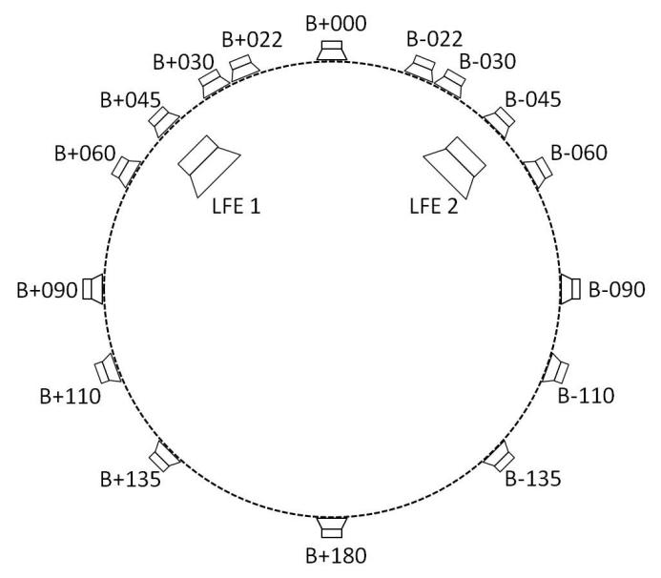
中层  与收听者在同一层 | 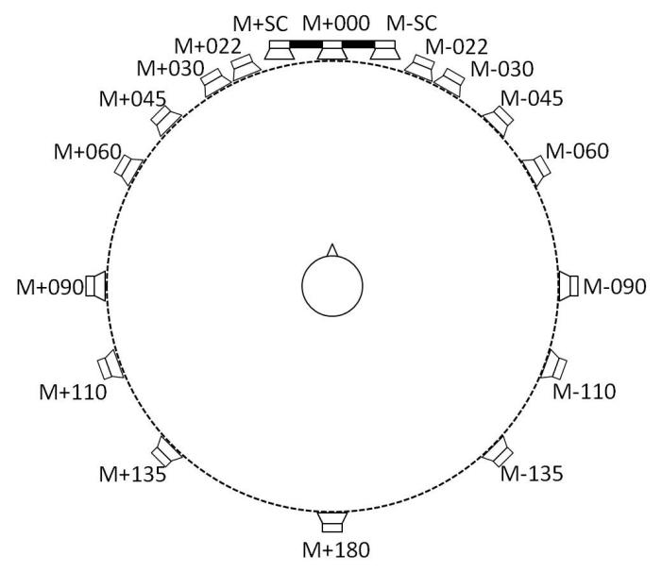
高层  包括头顶扬声器（T+000） | 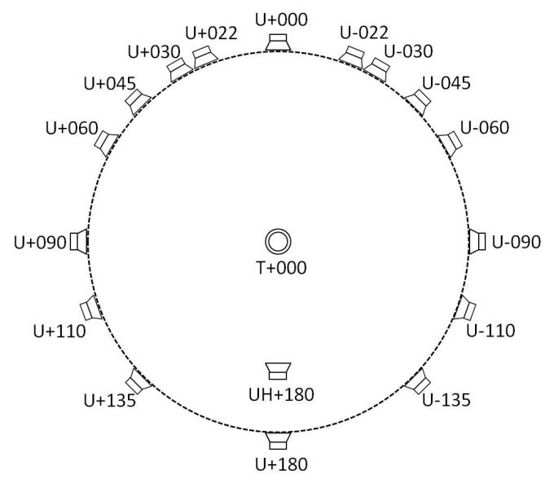

3.1 制作环境内的扬声器位置
鉴于需要为保护制作室内扬声器的配置考虑各种条件，例如房间大小和与之相伴的图像或其它限制，扬声器的位置可存在一些方位角和仰角的变化。为确保恰当的适配和交付基于声道的要素，应根据第2段所述，将特定制作环境中所用扬声器的位置作为元数据的一部分加以存储。当内容被传送至不同复制系统/位置时，应确保该程序根据需要进行适配，以确保先进音响系统的所有质量要求均得到满足。相关质量要求请参见ITU-R BS. 1909建议书。
但是，扬声器的放置范围应在表3至12所述方位角和仰角范围区间，以降低因扬声器位置差异引起的声音质量变化。标称方位角大于45度的扬声器对应该具有完全对称的位置，或者对方位角和仰角而言，应在10度内对称。其它扬声器对应该完全对称。无论哪种不对称，实际的扬声器位置都应仍在指定的范围内。表中“a .. b”注释应被理解为在“a”和“b”角度之间顺时针或逆时针旋转可获得连个扇面的较小者。
表3
音响系统A的扬声器配置（0+2+0）
SP标签 | 声道 |  | 方位角 | 仰角
 | 标签 | 名称 | 范围 | 范围
M+030 | L | 左 | +30 | 0
M-030 | R | 右 | –30 | 0
注 – 此再现配置应与音频相关元数据一起用于高级声音节目制作。
表4
音响系统B的扬声器配置（0+5+0）
（摘自ITU-R BS.775建议书）
SP标签 | 声道 |  | 方位角 | 仰角
 | 标签 | 名称 | 范围 | 范围
M+030 | L | 左 | +30 | 0
M-030 | R | 右 | –30 | 0
M+000 | C | 中心 | 0 | 0
LFE1 | LFE | 低频效果 | – | –
M+110 | Ls | 左环绕 | +100 ..+120 | 0 .. +15
M-110 | Rs | 右环绕 | –100 .. –120 | 0 .. +15
注 – 此再现配置应与音频相关元数据一起用于高级声音节目制作。
表5
音响系统C的扬声器配置（2+5+0）
SP标签 | 声道 |  | 扬声器的位置，极坐标
 |  |  | 方位角 | 仰角
 | 标签 | 名称 | 范围 | 范围
M+030 | L | 左 | +30 | 0
M-030 | R | 右 | –30 | 0
M+000 | C | 中心 | 0 | 0
LFE1 | LFE | 低频效果 | – | –
M+110 | Ls | 左环绕 | +100 .. +120 | 0 .. +15
M-110 | Rs | 右环绕 | –100.. –120 | 0 .. +15
U+030 | Ltf | 左上前方 | +30 .. +45 | +30 .. +55
U-030 | Rtf | 右上前方 | –30 .. –45 | +30 .. +55
表6
音响系统D的扬声器配置（4+5+0）
SP标签 | 声道 |  | 扬声器的位置，极坐标
 |  |  | 方位角 | 方位角
 | 标签 | 范围 | 范围 | 范围
M+030 | L | 左 | +30 | 0
M-030 | R | 右 | –30 | 0
M+000 | C | 中心 | 0 | 0
LFE1 | LFE | 低频效果 | – | –
M+110 | Ls | 左环绕 | +100 .. +120 | 0
M-110 | Rs | 右环绕 | –100.. –120 | 0
U+030 | Ltf | 左上前方 | +30 .. +45 | +30 .. +55
U-030 | Rtf | 右上前方 | –30 .. –45 | +30 .. +55
U+110 | Ltr | 左上后方 | +100 .. +135 | +30 .. +55
U-110 | Rtr | 右上后方 | –100 .. –135 | +30 .. +55

表7
音响系统E的扬声器配置（4+5+1）
SP标签 | 声道 |  | 扬声器的位置，极坐标
 |  |  | 方位角 | 方位角
 | 标签 | 范围 | 范围 | 范围
M+030 | L | 左 | +30 | 0
M-030 | R | 右 | –30 | 0
M+000 | C | 中心 | 0 | 0
LFE1 | LFE | 低频效果 | – | –
M+110 | Ls | 左环绕 | +100 .. +120 | 0
M-110 | Rs | 右环绕 | –100.. –120 | 0
U+030 | Ltf | 左上前方 | +30 .. +45 | +30 .. +55
U-030 | Rtf | 右上前方 | –30 .. –45 | +30 .. +55
U+110 | Ltr | 左上后方 | +100 .. +135 | +30 .. +55
U-110 | Rtr | 右上后方 | –100 .. –135 | +30 .. +55
B+000 | Cbf | 中底前方 | 0 | –15 .. –30
表8
音响系统F的扬声器配置（3+7+0）
SP标签 | 声道 |  | 方位角 | 仰角
 | 标签 | 名称 | 范围 | 范围
M+000 | C | 中心 | 0 | 0
M+030 | L | 左 | +30 | 0
M-030 | R | 右 | –30 | 0
U+045 | LH | 左高 | +30 .. +45 | +30 .. +45
U-045 | RH | 右高 | –30 .. –45 | +30 .. +45
M+090 | LS | 左侧 | +60 .. +150 | 0
M-090 | RS | 右侧 | –60 .. –150 | 0
M+135 | LB | 左后 | +60 .. +150 | 0
M-135 | RB | 右后 | –60 .. –150 | 0
UH+180 | CH | 中高 | 180 | +45 .. +90
LFE1 | LFE1 | 左低频效果 | +30 .. +90 | –15 .. –30
LFE2 | LFE2 | 右低频效果 | –30 .. –90 | –15 .. –30

表9
音响系统G的扬声器配置（4+9+0）
SP标签 | 声道 |  | 扬声器的位置，极坐标
 |  |  | 方位角 | 仰角
 | 标签 | 名称 | 范围 | 范围
M+030 | L | 左 | +30 .. +45 | 0
M-030 | R | 右 | –30 .. –45 | 0
M+000 | C | 中心 | 0 | 0
LFE1 | LFE | 低频效果 | – | –
M+090 | Lss | 左侧环绕 | +85 .. +110 | 0
M-090 | Rss | 右侧环绕 | –85.. –110 | 0
M+135 | Lrs | 左后环绕 | +120 .. +150 | 0
M-135 | Rrs | 右后环绕 | –120 .. –150 | 0
U+045 | Ltf | 左上前方 | +30 .. +45 | +30 .. +55
U-045 | Rtf | 右上前方 | –30 .. –45 | +30 .. +55
U+135 | Ltb | 左上后方 | +100 .. +150 | +30 .. +55
U-135 | Rtb | 右上后方 | –100 .. –150 | +30 .. +55
M+SC | Lsc | 左屏幕 | 左屏幕边缘 | 0
M-SC | Rsc | 右屏幕 | 右屏幕边缘 | 0
对中间层，同一侧（即左侧或右侧）的两个环绕扬声器之间的角度α应该在30° ≤α≤ 60°范围内。

表10
音响系统H的扬声器配置（9+10+3）
SP标签 | 声道 |  | 方位角 | 仰角
 | 标签 | 名称 | 范围 | 范围
M+060 | FL | 左前 | +45 .. +60 | 0 .. +5
M-060 | FR | 右前 | –45 .. –60 | 0 .. +5
M+000 | FC | 中前 | 0 | 0 .. +5
LFE1 | LFE1 | 低频效果-1 | +30 .. +90 | –15 .. –30
M+135 | BL | 左后 | +110 .. +135 | 0 .. +15
M-135 | BR | 右后 | –110 .. –135 | 0 .. +15
M+030 | FLc | 左前中部 | +22.5 .. +30 | 0 .. +5
M-030 | FRc | 右前中部 | –22.5 .. –30 | 0 .. +5
M+180 | BC | 后方中部 | +180 | 0 .. +15
LFE2 | LFE2 | 低频效果-2 | –30 .. –90 | –15 .. –30
M+090 | SiL | 左侧 | +90 | 0 .. +15
M-090 | SiR | 右侧 | –90 | 0 .. +15
U+045 | TpFL | 上部左前 | +45 .. +60 | +30 .. +45
U-045 | TpFR | 上部右前 | –45 .. –60 | +30 .. +45
U+000 | TpFC | 上部中前 | 0 | +30 .. +45
T+000 | TpC | 上部中心 | – | +90
U+135 | TpBL | 上部左后 | +110 .. +135 | +30 .. +45
U-135 | TpBR | 上部右后 | –110 .. –135 | +30 .. +45
U+090 | TpSiL | 上部左侧 | +90 | +30 .. +45
U-090 | TpSiR | 上部右侧 | –90 | +30 .. +45
U+180 | TpBC | 上部中后 | +180 | +30 .. +45
B+000 | BtFC | 底部中前 | 0 | –15 .. –30
B+045 | BtFL | 底部左前 | +45 .. +60 | –15 .. –30
B-045 | BtFR | 底部右前 | –45 .. –60 | –15 .. –30

表11
音响系统I的扬声器配置（0+7+0）
SP标签 | 声道 |  | 方位角 | 仰角
 | 标签 | 名称 | 范围 | 范围
M+030 | L | 左 | +30 .. +45 | 0
M-030 | R | 右 | –30 .. –45 | 0
M+000 | C | 中心 | 0 | 0
LFE1 | LFE | 低频效果 | – | –
M+090 | Lss | 左侧环绕 | +85 .. +110 | 0
M-090 | Rss | 右侧环绕 | –85.. –110 | 0
M+135 | Lrs | 左后环绕 | +120 .. +150 | 0
M-135 | Rrs | 右后环绕 | –120 .. –150 | 0
对中间层，同一侧（即左侧或右侧）的两个环绕扬声器之间的角度α应该在30° ≤α≤ 60°范围内。
表12
音响系统J的扬声器配置（4+7+0）
SP标签 | 声道 |  | 方位角 | 仰角
 | 标签 | 范围 | 范围 | Range
M+030 | L | 左 | +30 .. +45 | 0
M-030 | R | 右 | –30 .. –45 | 0
M+000 | C | 中心 | 0 | 0
LFE1 | LFE | 低频效果 | – | –
M+090 | Lss | 左侧环绕 | +85 .. +110 | 0
M-090 | Rss | 右侧环绕 | –85.. –110 | 0
M+135 | Lrs | 左后环绕 | +120 .. +150 | 0
M-135 | Rrs | 右后环绕 | –120 .. –150 | 0
U+045 | Ltf | 左上前方 | +30 .. +45 | +30 .. +55
U-045 | Rtf | 右上前方 | –30 .. –45 | +30 .. +55
U+135 | Ltb | 左上后方 | +100 .. +150 | +30 .. +55
U-135 | Rtb | 右上后方 | –100 .. –150 | +30 .. +55
对中间层，同一侧（即左侧或右侧）的两个环绕扬声器之间的角度α应该在30° ≤α≤ 60°范围内。
表3至表12所示的扬声器布局在表13中做了说明。

表13
先进音响系统的扬声器布局
音响系统 | 上层 | 中层 | 底层
A（0+2+0） |  | 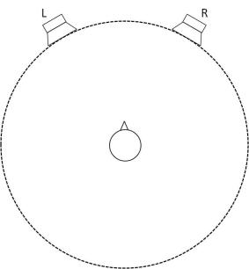
上层
0/0/0（注）
中层
2/0/0
底层
0/0/0
B（0+5+0） |  | 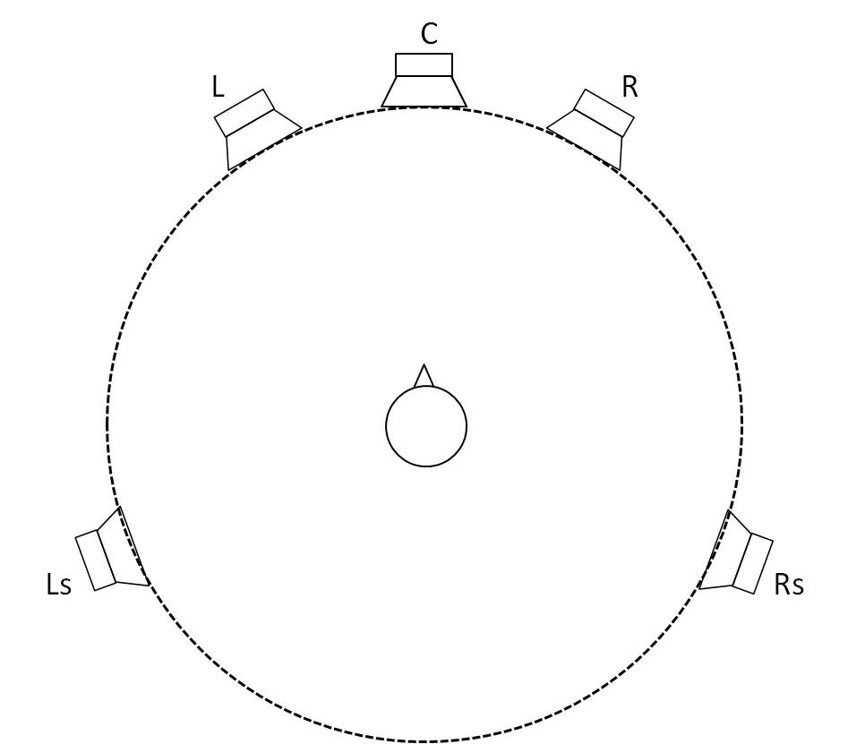 | 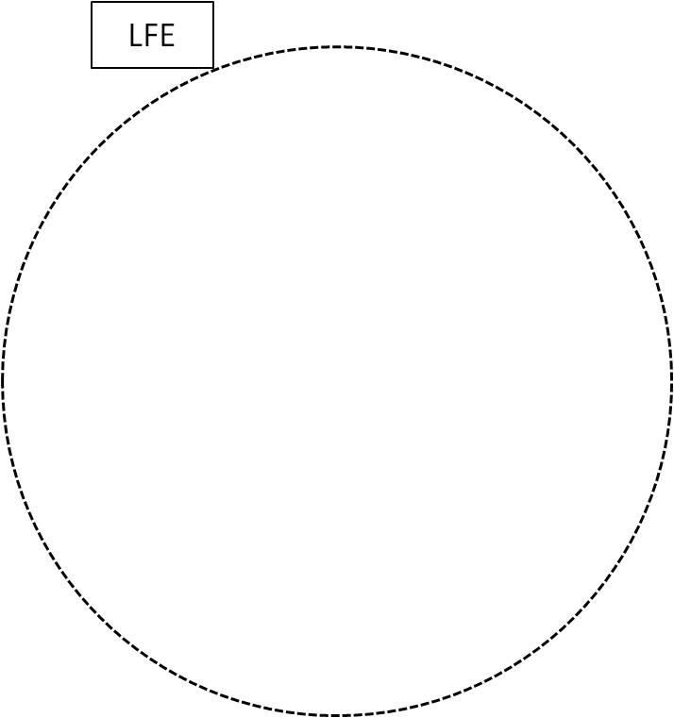
上层
0/0/0
中层
3/0/2
底层
0/0/0.1
C（2+5+0） | 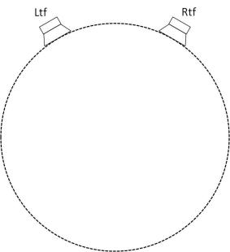
上层
2/0/0
中层
3/0/2
底层
0/0/0.1
D（4+5+0） | 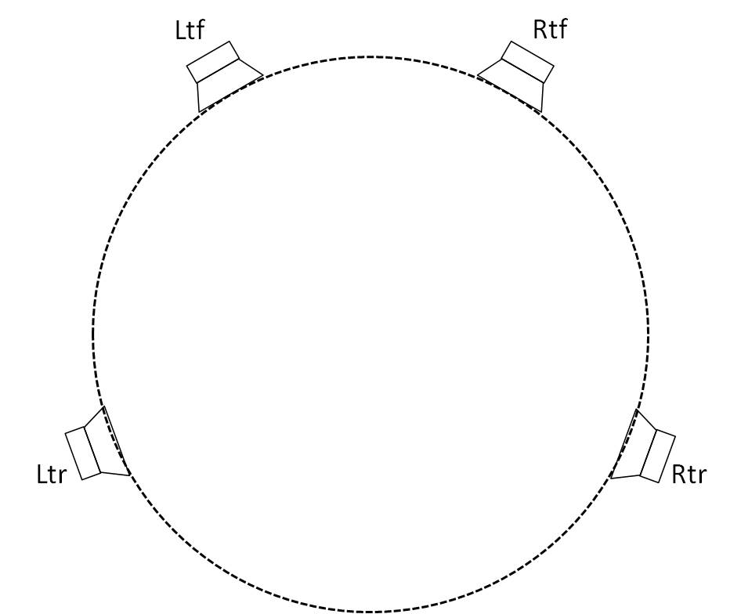
上层
2/0/2
中层
3/0/2
底层
0/0/0.1
表13（续）
音响系统 | 上层 | 中层 | 底层
E (4+5+1) |  |  | 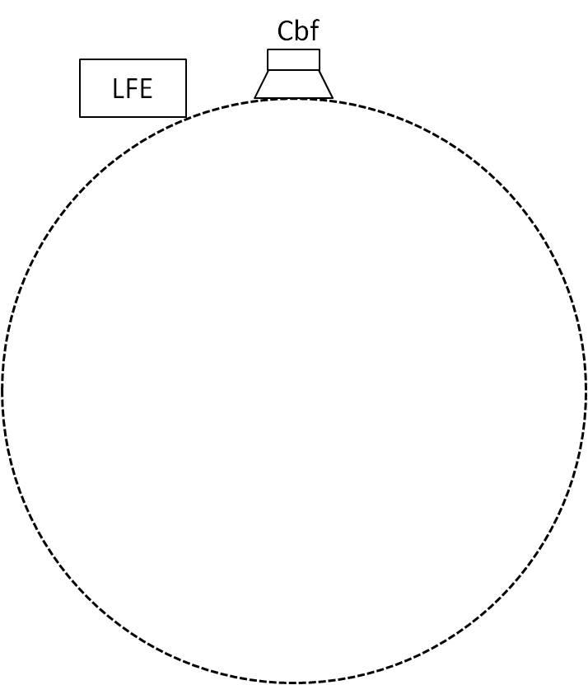
上层
0/0/0
中层
3/0/2
底层
0/0/0.1
F (3+7+0) | 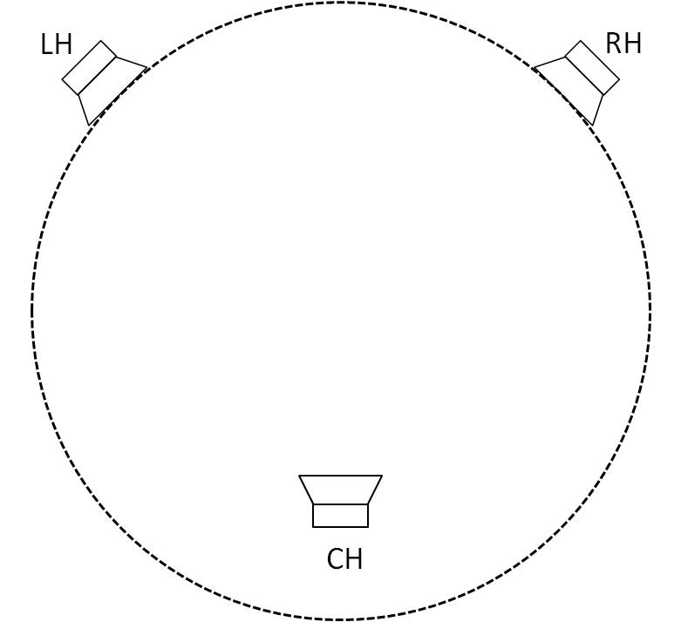 | 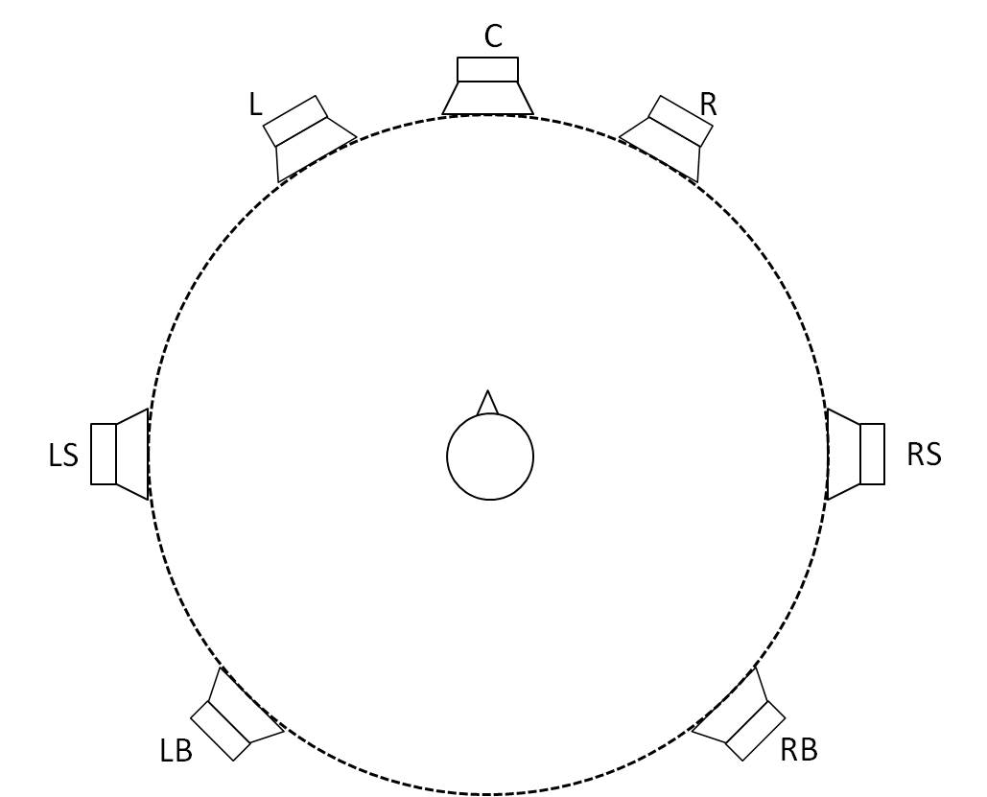 | 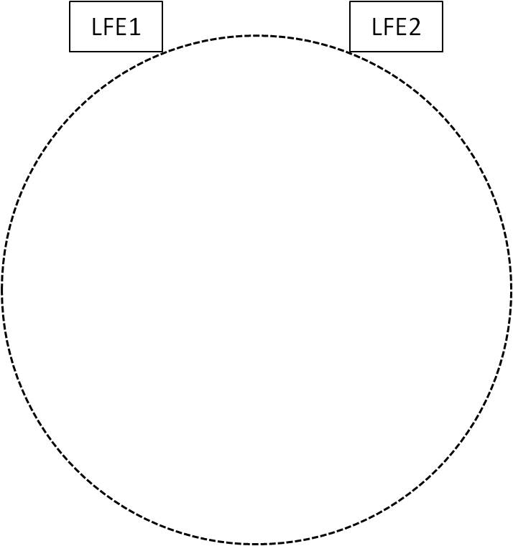
上层
2/0/1
中层
3/2/2
底层
0/0/0.2
G (4+9+0) | 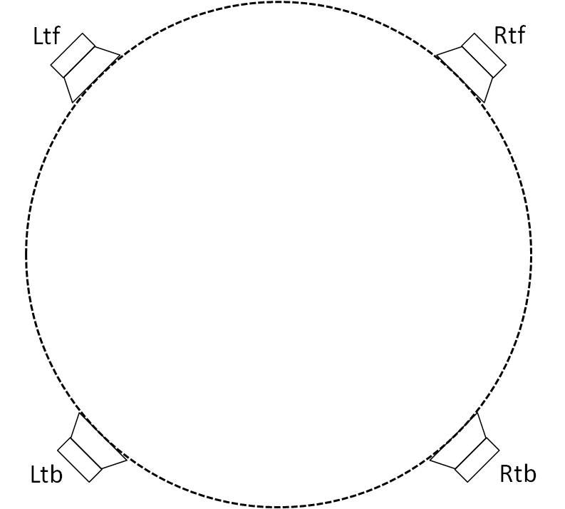 | 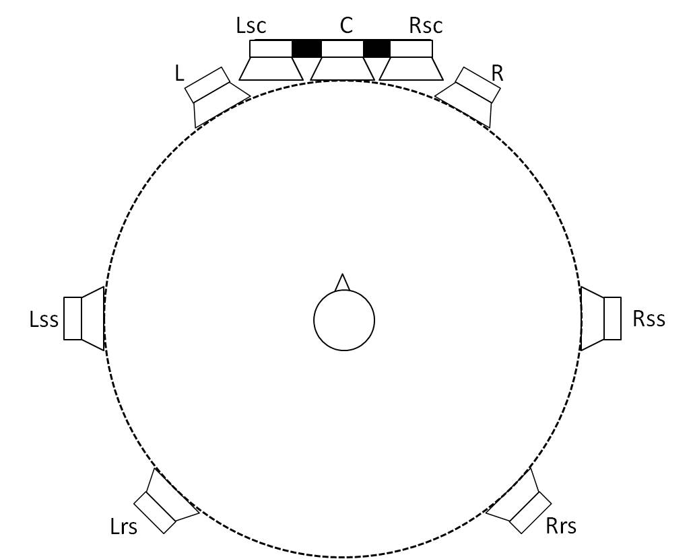
上层
2/0/2
中层
5/2/2
底层
0.0.0.1
H (9+10+3) | 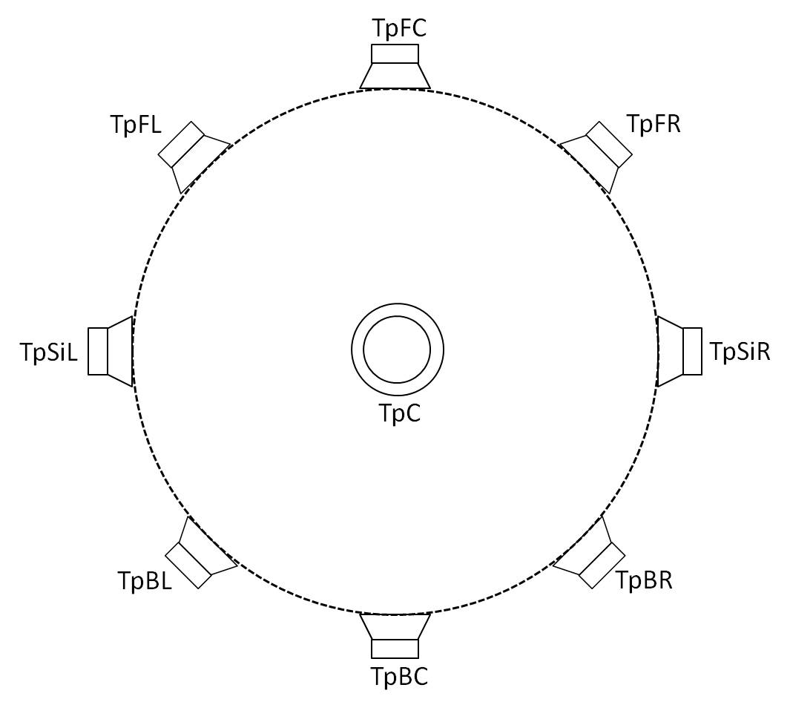 | 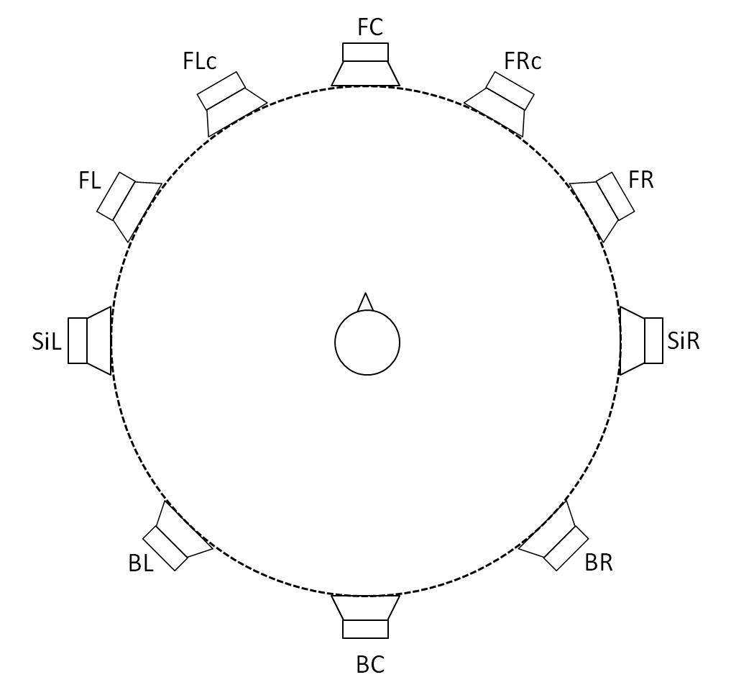 | 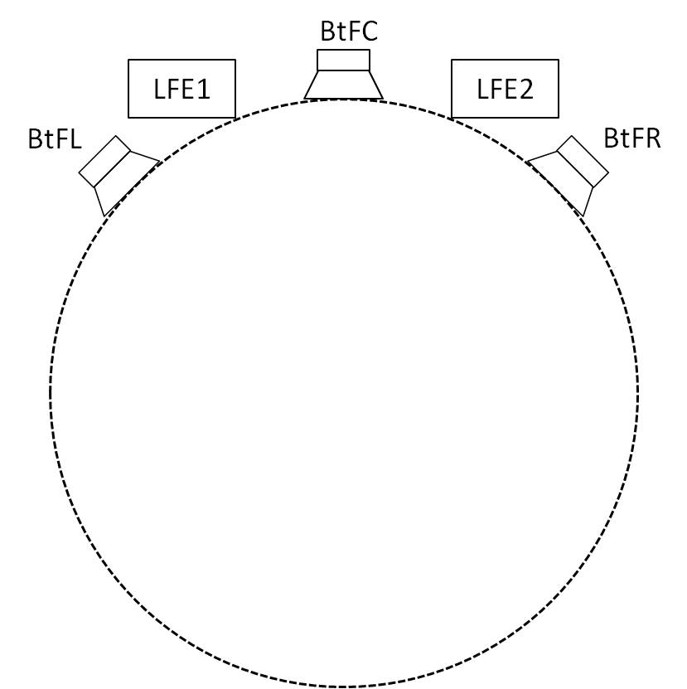
上层
3/3/3
中层
5/2/3
底层
3/0/0.2
表13（完）
音响系统 | 上层 | 中层 | 底层
I (0+7+0) |  | 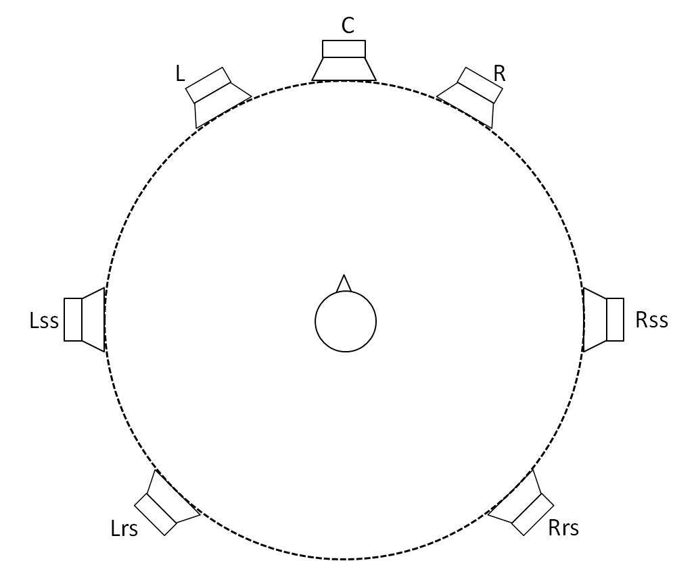
上层
0/0/0
中层
3/2/2
底层
0.0.0.1
J (4+7+0)
上层
2/0/2
中层
3/2/2
底层
0.0.0.1
注 – X/Y/Z.LFE确定了各层前/侧/后（加LFE）扬声器的数量。

4 高级音响系统节目制作的耳机重放
考虑到耳机的广泛和不断增长的使用，显然，用于高级音响系统的内容亦也应可用于耳机。一些节目甚至只为耳机重放而制作。因此，内容制作方亦应能够通过耳机监听节目。
表14将用于耳机重放的输出配置定义为系统Z（耳机），带有左右耳机驱动器的扬声器标签。尽管方位角和仰角参数不适用于耳机，但表14使用了与表1扬声器配置相同的格式。
表14
音响系统Z（耳机）的标识和标签
SP标签 | 声道 |  | 方位角 | 仰角 | Z
 | 标签 | 名称 |  |  | 耳机
HP_L | HPL | 耳机  左耳 | N/A | N/A | X
HP_R | HPR | 耳机  右耳 | N/A | N/A | X
注 – 此再现配置应与音频相关元数据一起用于高级声音节目制作。

附件1的
后附资料1
（资料性）
先进音响系统的声音节目制作和背景
在混音过程中，一系列要素取决于制作和信号获取进程的属性，通常由音频工程师确定，这些要素被削减至仅能表达制作内的意图，且只隔离少量的要素。基于声道、基于对象和基于场景的制作与将这些方法综合用于音频预混和终混的方式，存在差异。基于声道的方法将所有要素均混入一个预定的声道，其基于场景 + 基于对象的混合方式允许将对象混入声道或作为独立的对象。同样，在基于场景 + 基于对象的混合方式中，这些要素或者以基于场景的格式储存起来（如，HOA），或作为单独对象被保留下来。在纯粹基于对象的方法中，某类经验再创造所需的所有要素均独立保存。
基于声道系统的现有作品、直播混音和后制作流程，与基于声道的骨干混音和对象的混合模式相同。基于声道的模型与交付基于声道的骨干信号和对象信号的混合模式所使用的最终混音交付格式不同。
图1

图2展示了典型广播链寻找先进音响系统的示例。制作可使用任何类型的音源和内容，但应与正确的元数据之间实现自动化，并使用支持此元数据的文件格式存储。
在传播阶段将使制作的表达表现为更紧密的表达方式，以保留或生成新元数据，实现进一步的交付。接下来，传播文件或流进入广播阶段，并将采用特定的广播格式。更高的带宽广播将交付和提供许多对象和声道，而低带宽广播可能必须使用更传统的立体声格式。广播格式应尽量保留接收机端所需的元数据。
各接入收装置应为相应的扬声器布局设计相应的交付方式。例如，高保真（Hi-fi）需要允许多个扬声器灵活放置，而电视则在已知位置配有固定的内部扬声器。未来的内容交付可能接收到的表现形式，将确保为用户互动和个性化提供充分的灵活性。
图2

附件1的
后附资料2
（资料性）
音视频空间对齐
如ITU-R BS.775建议书所述，用于观看电视的图像显示器的大小各不相同，并且通常比主左右扬声器（例如，M+030和M-030）之间定义的角度间隔要窄。由于声音与图像显示宽度之间的这种不一致的关系，音频和视频图像不能可靠地对齐。
通过描述相对于屏幕的对象位置，基于对象的音频系统可以解决这个问题。使用描述屏幕位置的元数据，对象渲染器可以适当地将屏幕参考对象呈现给可用的扬声器，使音频和相关的视觉元素在空间上得以对齐。
如果基于屏幕的音频元素是使用屏幕声道对（Lsc和Rsc）进行创作和分发的，则可以使用基于声道的纯音频节目在水平维度上实现类似的功能。原则上，使用屏幕左右边缘的扬声器对（M+SC和M-SC）回放屏幕声道。实际上，可以使用现有的扬声器（例如，M+030、M+000和M-030）来渲染屏幕声道对（Lsc和Rsc）：如果屏幕很大且跨越M+030与M-030之间的空间时，Lsc和Rsc声道可以加到L和R声道中进行回放；如果屏幕较小（在家庭使用中经常是这种情况），则Lsc和Rsc声道可以分别在L与C声道之间以及C与R声道之间进行适当的平移（取决于屏幕大小），然后路由到适当的扬声器。虽然家庭系统通常不包括屏幕扬声器，但是制作环境可以选择在内容创建和验证期间将屏幕扬声器包括在屏幕声道回放中。

______________

* 无线电通信第6研究组根据ITU-R第1号决议于2023年3月对此建议书进行了编辑性修正。
音频元素为配有元数据的信号，在节目播放过程中为静态或动态。此元素支持基于声道、对象和场景的内容交付。

